Министерство науки и высшего образования Российской Федерации
Федеральное государственное бюджетное образовательное учреждение
высшего образования «Тульский государственный университет»

ИНСТИТУТ ПРИКЛАДНОЙ МАТЕМАТИКИ И КОМПЬЮТЕРНЫХ НАУК
КАФЕДРА ИНФОРМАЦИОННОЙ БЕЗОПАСНОСТИ

Работа в Python с документами MS Office, Libre Office (Open Office)
отчет по
лабораторной работе № 6

Выполнил: ст. гр. 230731 Стрибный Е.Д.
Проверил: Баранова Е.М.

Тула, 2026 г.

Цель работы
Научиться в Python работать с документами MS Office, Libre Office (Open Office)

Ход работы
1. Изучил теоретические положения лабораторной работы.
2. Получил результаты работы программы в соответствии с примером 12.
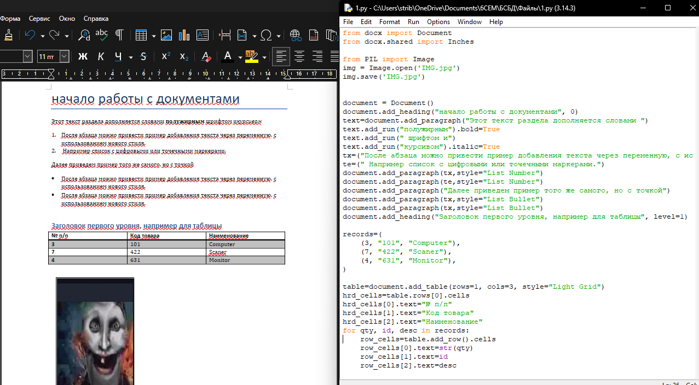
Рисунок 1 – пример 12
3. Разработать программу, которая создает документ MS Word (формата doc, docx), в который средствами языка Python: 47 - вставляется заголовок – группа и ФИО студента (группа студента выделена полужирным шрифтом, ФИО – курсивом); - вставляется заголовок таблицы (произвольно, в соответствии с содержимым таблицы); - вставляется таблица, содержащая 5 столбцов и 7 строк, хранящая произвольные данные; - список записей из полей таблицы (нумерованный или маркированный); - произвольный рисунок; - два разрыва страницы.
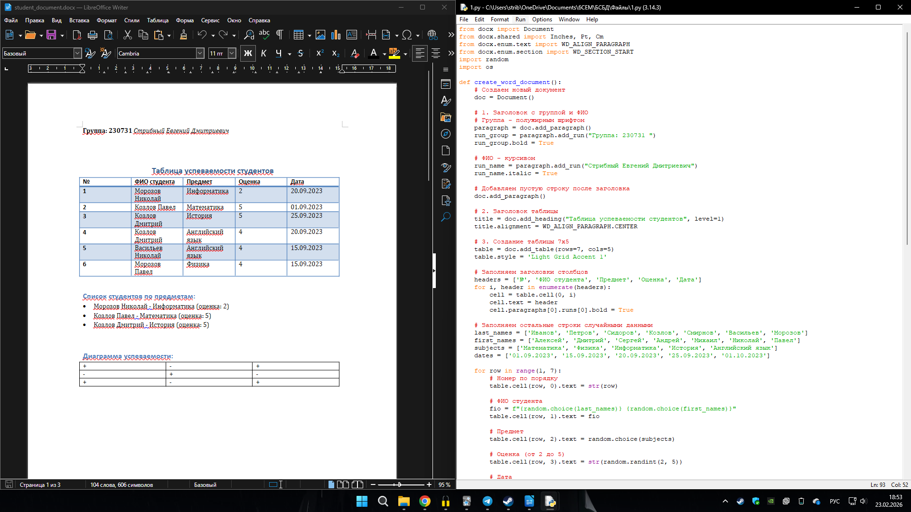
Рисунок 2 – задача 3

Вывод
Таким образом, я научился в Python работать с документами MS Office, Libre Office (Open Office)

